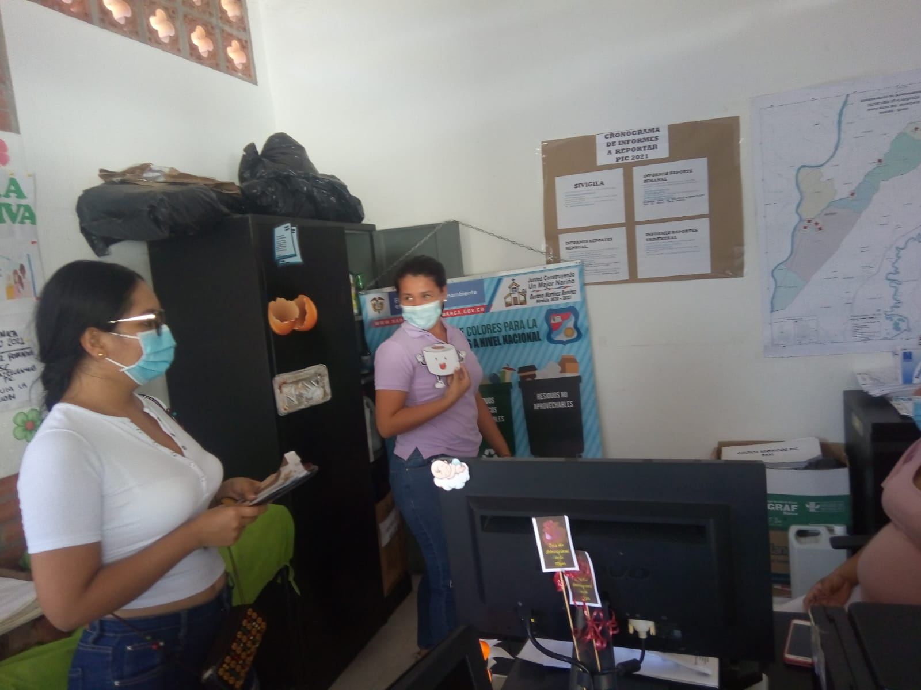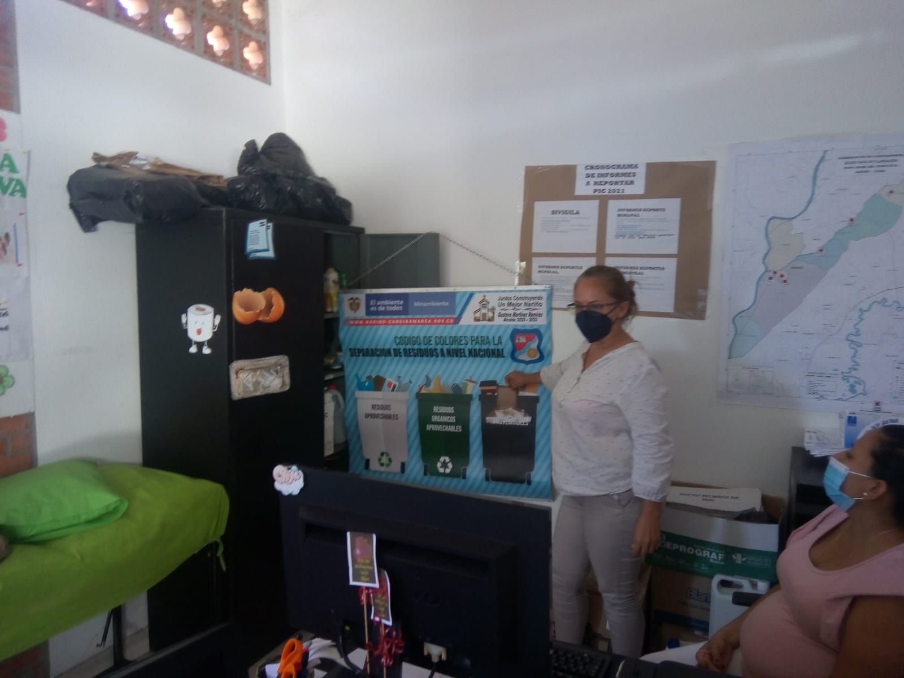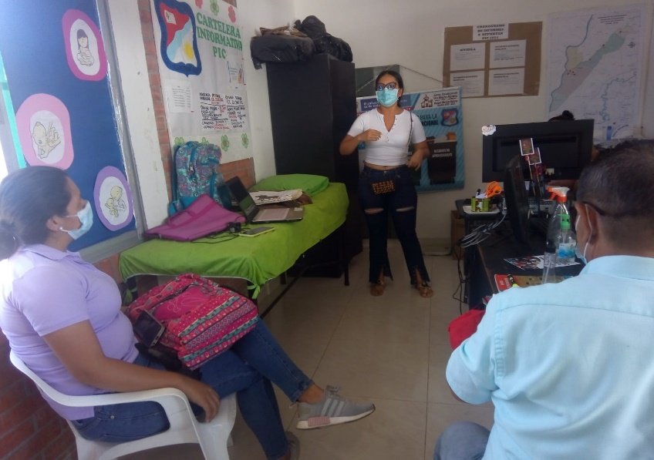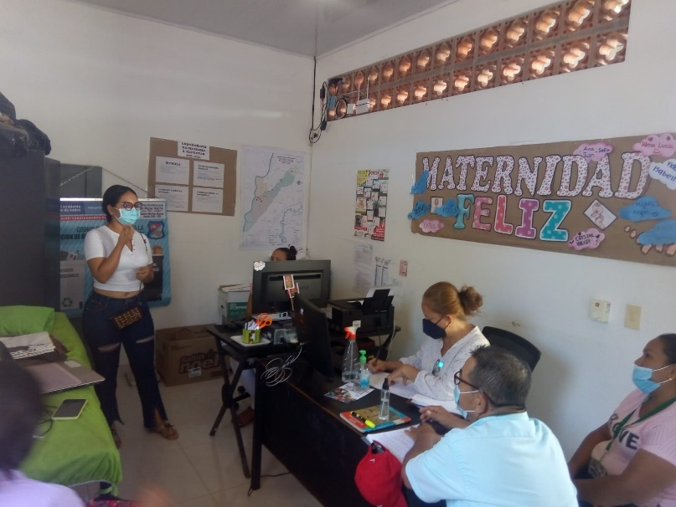Capacitación, sobre el nuevo código de colores según resolución 2184 de 201. Y clasificación de residuos. La capacitación fue dirigida a la oficina del Pic.